浙江数学

一、选择题：本大题共10小题，每小题4分，共40分。在每小题给出的四个选项中，只有一项是符合题目要求的。
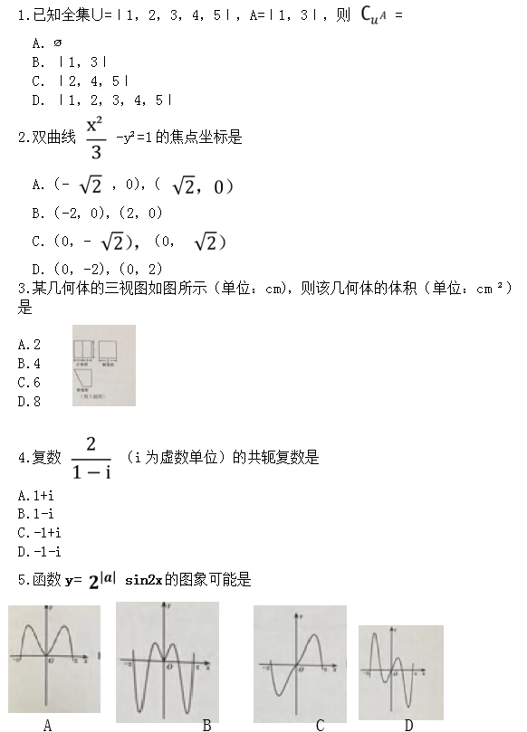

6.已知平面a，直线m，n满足m￠a，n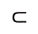a，则“m∥n”是“m∥a”的
A.充分不必要条件
B.必要不充分条件
C.充分必要条件
D.既不充分也不必要条件
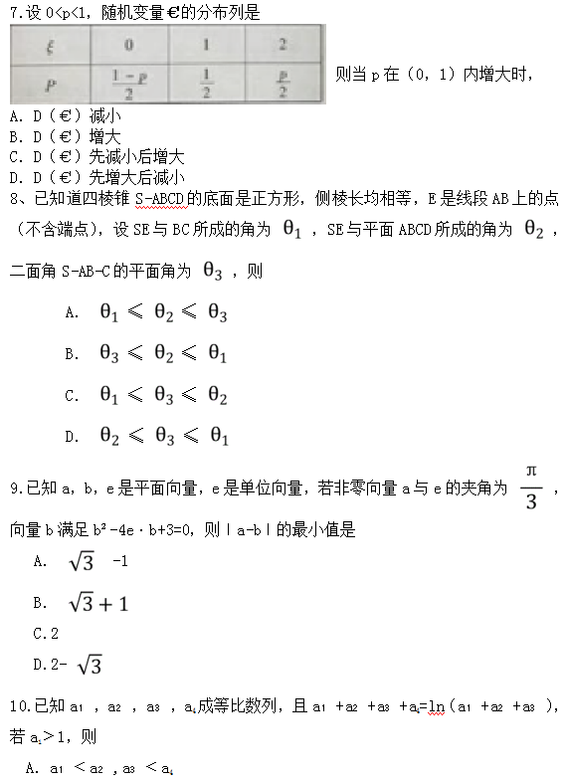 B. a₁﹥a₃，a₂﹤a₄
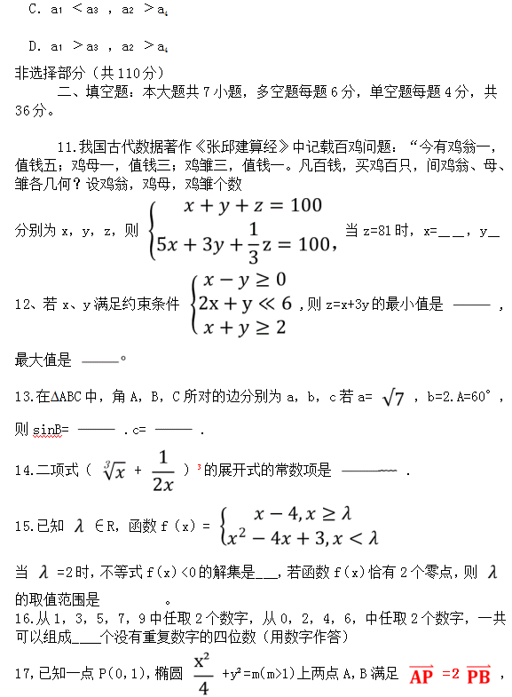则当m=____，点B横坐标的绝对值最大。

三、解答题：本大题共5小题，共74分。解答应写出文字说明、证明过程或演算步骤。
18.（本题满分14分）已知角α的顶点与原点O重合，始边与x轴的非负半轴重